定义字符串（指针与数组区别）：

定义方法：

1. char first [ ] = “I am a string”;
2. const char \* point = “I am a string”;

1、二者调用方式不同

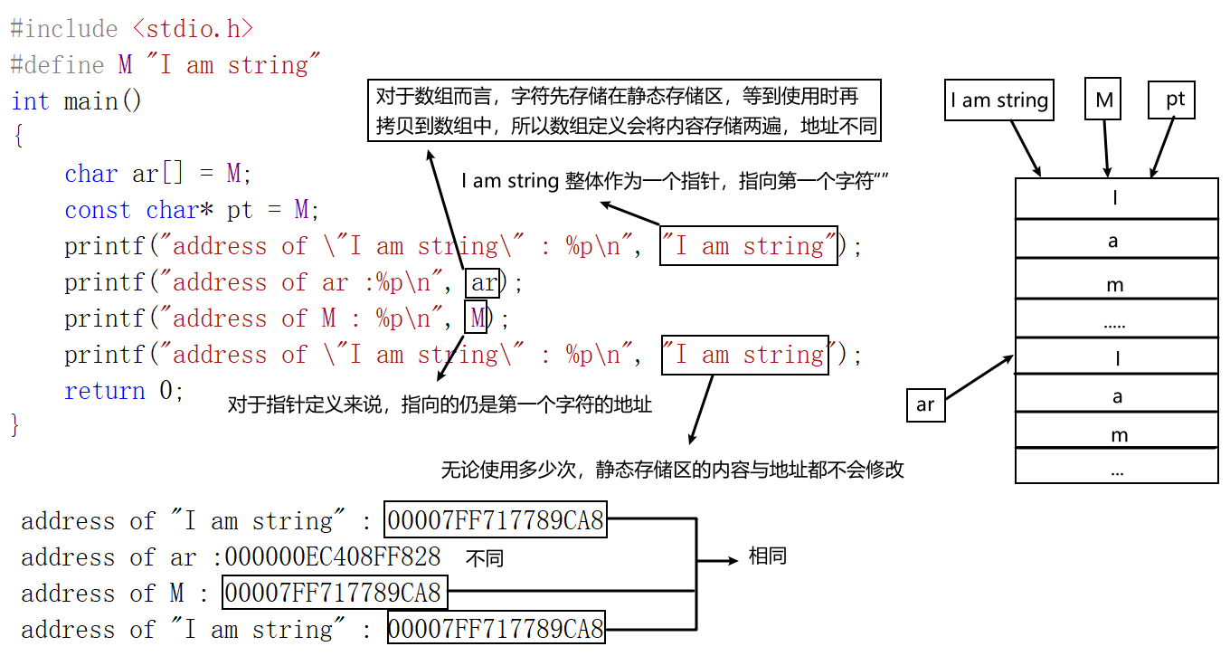

注：数组定义中字符串有两个副本，一个是存在静态内存中的字符串字面量，另一个是存贮再ar中的字符串。

2、数组定义中，数组名是一个常量，而指针名是一个变量。

遍历数组的相同处：

1数组表示法 2. 指针加法

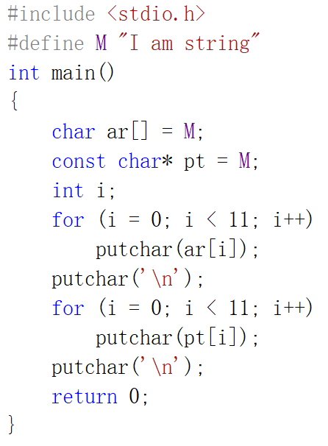 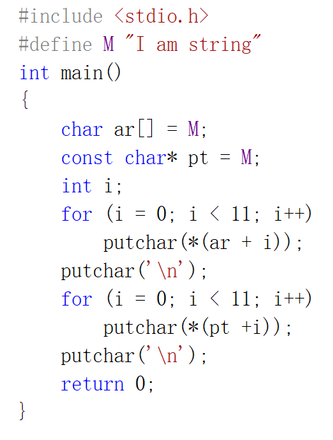

但是，只有指针可以进行递增的操作，即使用pt++；

原因是数组名是一个常量而指针本质上是一个变量

注: 可以使用pt = ar ，但不可以使用 ar = pt 因为只能常量赋值给变量，不能变量赋值给常量。注意，如果使用pt = ar ， pt中存储在静态存储地址中的内容将无法访问，可能造成内容之间的丢失，所以指针前最好加入const进行修饰。